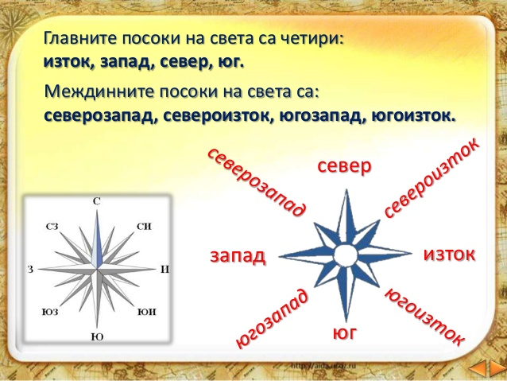
посоките на света
север- βοράς
юг-νότος
запад-δύση
изток-ανατολή
е↓
север северен -северна-северно-северни βορινός-η-ο-α
юг южен-южна-южно-южни г--ж νότιος -α-ο-α
запад западен-западна-западно-западни δυτικός -η-ο-α
изток източен-източна-източно-източни к--ч ανατολικός -η-ο-α

междинни посоки

североизток-североизточен-югоизточна-о-и
югоизток-югоизточен-югоизточна-и-о
югозапад-югозападен-югозападна-о-и
северозапад-северозападен-северозападна-о-и

посока, -и κατεύθυνση
да посоча/посочвам δείχνω, υποδεικνύω

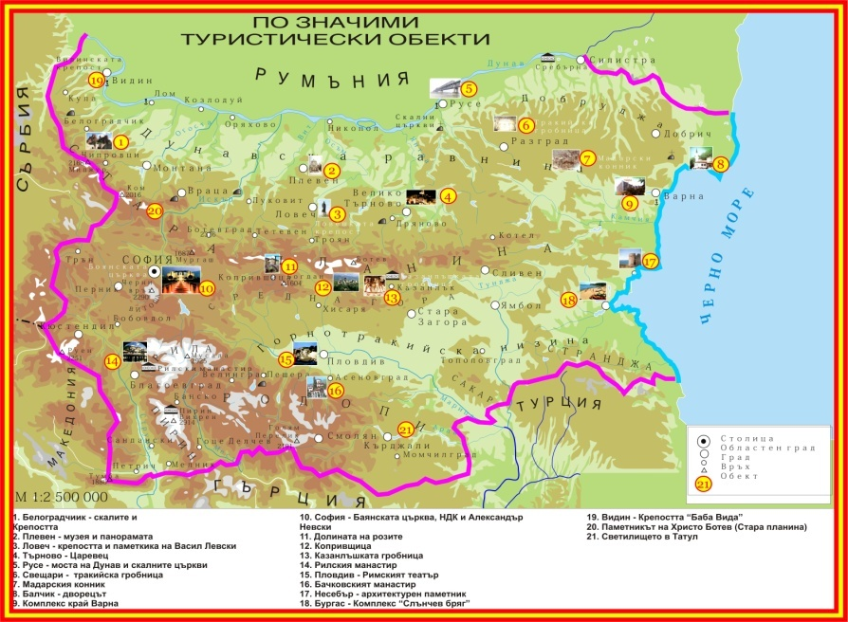

Прочетете:
България се намира в югоизточната част на Европа и е част от Балканския полуостров.
Северната граница на България е с Румъния. Източната граница на България е река Дунав.
На изток България граничи с Черно море.
Южни съседи на България са Турция и Гърция.
На запад граничи със Северна Македония и Сърбия.

Говорете:

България се намира на север от Гърция.
България се намира...

граница, -и σύνορα
гранича-иш συνορεύω
полуостров- χερσόνησος
съсед-и-γείτονας
намирам се- βρίσκομαι
намира се - βρίσκεται

Кажете къде се намира Гърция.

остров, -и - νησί
континент, -и - ήπειρος
Средиземно море
Егейско море
Критско море

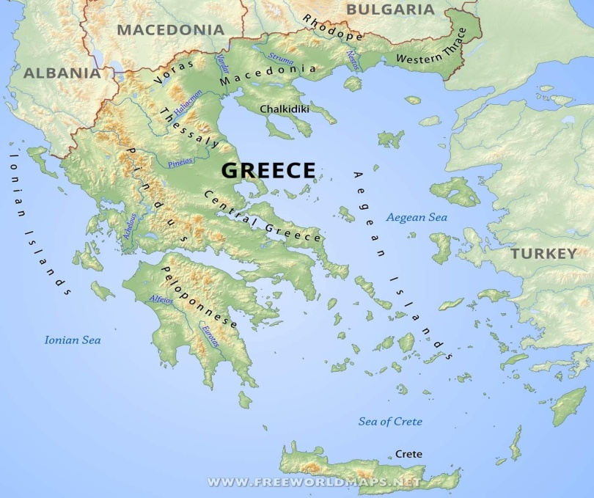

Гърция се намира в Европа, в южната част на Балканския полуостров.

Граничи с Албания, Северна Македония и България на север, с Турция на изток, със Средиземно море на юг, с Йонийско море на запад, а между континенталната част и някои от островите са разположени Егейско и Критско море.

остров, -и - νησί
континент, -и - ήπειρος
Средиземно море
Егейско море
Критско море

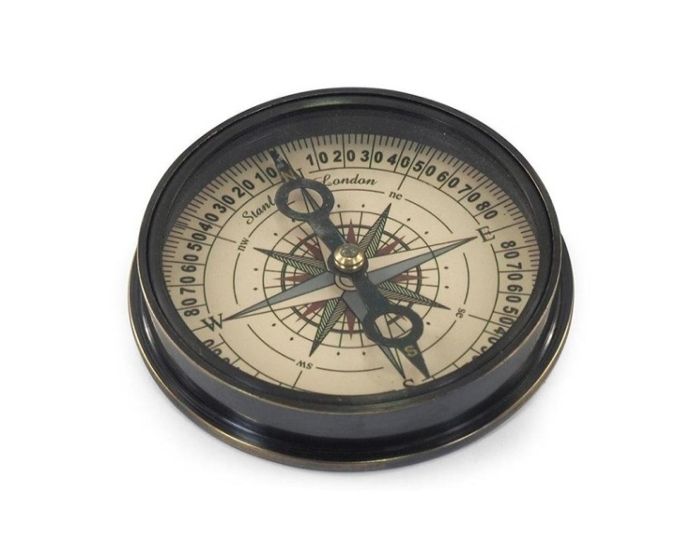

Това е компас. Компасът е магнитен уред и показва посоките на света.
Може да се използва за посока, местоположение и навигация.

Магнитният компас е магнитен навигационен уред за ориентиране на местността, чрез определяне на посоките на света.

компас-и - πυξίδα
уред,-и - συσκευή
навигация – πλοήγηση
местоположение- τοποθεσία
ориентиране- καθοδήγηση
ориентирам се - προσανατολίζομαι
ориентация
местност, ж.р. - местността

